第四章 非金属及其化合物
第一节 无机非金属材料的主角——硅
一、选择题(每小题4分，共48分)
1．(2011·浙江杭州质检)据《参考消息》报道，有科学家提出硅是“21世纪的能源”、“未
来的石油”的观点。假如硅作为一种普遍使用的新型能源被开发利用，关于其有利因素
的下列说法中，你认为不正确的是 ( )
A．硅便于运输、贮存，从安全角度考虑，硅是最佳的燃料
B．自然界中存在大量单质硅
C．硅燃烧放出的热量大，且燃烧产物对环境污染程度低，容易有效控制
D．自然界中硅的贮量丰富
解析：由于Si的亲氧性，自然界的硅大都以SiO₂或硅酸盐的形式存在，无单质硅存在。
答案：B
2．①水泥路 ②门窗玻璃 ③水晶镜片 ④石英钟表 ⑤玛瑙手镯 ⑥硅太阳能电池
⑦光导纤维 ⑧计算机芯片
所用材料为SiO₂或要用到SiO₂的是 ( )
A．⑥⑧ B．①②⑦⑧
C．①②③④⑤⑦ D．全部
解析：①②③④⑤⑦中直接用到SiO₂，而⑥⑧中Si来自于SiO₂制备，是用SiO₂作原料，而不是材料为SiO₂。
答案：C
3．对于ⅣA族元素，下列叙述中不正确的是 ( )
A．SiO₂和CO₂中，Si和O，C和O之间都是共价键
B．C、Si和Ge的最外层电子数都是4，次外层电子数都是8
C．CO₂和SiO₂都是酸性氧化物，在一定条件下都能和氧化钙反应
D．该族元素的主要化合价是＋4和＋2
解析：一般非金属与非金属原子之间以共价键结合，A正确。C、Si、Ge为同主族元
素，最外层电子数相等均为4，但核电荷数依次增多，次外层电子数依次为2、8、18，
B错误。大多数非金属氧化物是酸性氧化物，如 CO₂、SiO₂，酸性氧化物在一定条件下
能够与碱性氧化物(如CaO)反应，C正确。最高正化合价数等于最外层电子数，ⅣA族元素的主要化合价是＋4和＋2，D正确。
答案：B _{ks5u}
4．现有下列五个转化，其中不可能通过一步反应实现的是( )
①SiO₂→Na₂SiO₃ ②CuSO₄→CuCl₂ ③SiO₂→H₂SiO₃ ④CuO→Cu(OH)₂ ⑤Na₂O₂→NaOH
A．①② B．③④ C．②③④ D．②③④⑤
解析：①SiO₂＋2NaOH===Na₂SiO₃＋H₂O；②CuSO₄＋BaCl₂===BaSO₄↓＋CuCl₂；
⑤2Na₂O₂＋2H₂O===4NaOH＋O₂↑，SiO₂和CuO均不溶于水，因此SiO₂、CuO不可能
通过一步反应分别生成H₂SiO₃、Cu(OH)₂。
答案：B
5．(2011·江苏南通模拟)不能说明碳元素的非金属性比硅元素强的是 ( )
A．甲烷比硅化氢稳定
B．硅酸钠溶液的碱性比碳酸钠溶液的碱性强
C．碳酸与硅酸钠溶液反应生成原硅酸
D．高温下SiO₂和Na₂CO₃反应
解析：非金属性越强，气态氢化物越稳定，最高价氧化物对应水化物的酸性越强，酸根的水解能力越弱，对应盐的碱性越弱。
答案：D
6．(2011·广东中山模拟)下列说法中，不正确的是 ( )
A．SiO₂和CO₂都是酸性氧化物，均可与NaOH溶液反应
B．SiO₂不能与任何酸发生反应
C．SiO₂和CO₂在一定条件下，均可与CaO发生反应
D．SiO₂不溶于水，而CO₂可与水反应，生成H₂CO₃
解析：SiO₂是一种酸性氧化物，但是可与HF溶液发生反应，生成SiF₄和H₂O，答案为B。
答案：B
7．用4种溶液进行实验，下表中“操作及现象”与“溶液”对应关系错误的是 ( )
选项 | 操作及现象 | 溶 液
A | 通入CO₂，溶液变浑浊。再升温至65℃以上，溶液变澄清 | C₆H₅ONa溶液
B | 通入CO₂，溶液变浑浊。继续通CO₂至过量，浑浊消失 | Na₂SiO₃溶液
C | 通入CO₂，溶液变浑浊。再加入品红溶液，红色褪去 | Ca(ClO)₂溶液
D | 通入CO₂，溶液变浑浊。继续通CO₂至过量，浑浊消失。再加入足量NaOH溶液，又变浑浊 | Ca(OH)₂溶液
解析：A项，CO₂＋C₆H₅ONa＋H₂O―→C₆H₅OH＋NaHCO₃，升温至65℃以上，C₆H₅OH
完全溶解，溶液变澄清；B项，CO₂＋Na₂SiO₃＋2H₂O===Na₂CO₃＋H₄SiO₄↓，H₄SiO₄与
CO₂不反应，浑浊不会消失；C项，CO₂＋Ca(ClO)₂＋H₂O===CaCO₃↓＋2HClO，所以溶
液变浑浊。加入品红，被HClO氧化褪色；D项，首先，CO₂＋Ca(OH)₂===CaCO₃↓＋
H₂O，继续通CO₂，产生可溶于水的Ca(HCO₃)₂，再加入足量的NaOH，则发生2NaOH
＋Ca(HCO₃)₂===CaCO₃↓＋Na₂CO₃＋2H₂O，溶液又变浑浊。
答案：B
8．(2011·枣庄期末)下列说法不正确的是 ( )
①将CO₂通入溶有足量氨的BaCl₂溶液中，无白色沉淀生成
②将盐酸、KSCN溶液和Fe(NO₃)₂溶液三种溶液混合，混合溶液显红色 ③向某溶液中
滴入盐酸酸化的BaCl₂溶液产生白色沉淀，证明溶液中一定含有SO ④将两小块质量
相等的金属钠，一块直接投入水中，另一块用铝箔包住，在铝箔上刺些小孔，然后按入
水中，两者放出的氢气质量相等
A．只有② B．①②③ C．①③④ D．①②③④
解析：①中的反应有2NH₃＋H₂O＋CO₂===(NH₄)₂CO₃，(NH₄)₂CO₃＋BaCl₂===BaCO₃↓
＋2NH₄Cl，故①不正确；③可能会生成AgCl白色沉淀，有Ag＋的干扰，故③不正确；
④中2Al＋2NaOH＋2H₂O===2NaAlO₂＋3H₂↑，用铝箔包住的钠块产生的氢气多，故④
不正确。
答案：C
9．(2011·韶山质检)下列离子方程式书写正确的是 ( )
A．往NaOH溶液中通入少量CO₂：CO₂＋OH－===HCO
B．单质Si与氢氟酸反应：Si＋4HF===H₂↑＋SiF₄↑
C．石英砂与烧碱反应制水玻璃：SiO₂＋2OH－===SiO＋H₂O
D．往水玻璃中通入二氧化碳：Na₂SiO₃＋H₂O＋CO₂===H₂SiO₃↓＋2Na＋＋CO
解析：A项的反应为2OH－＋CO₂===CO＋H₂O；B反应中，H₂的化学计量数为2；D
项中：Na₂SiO₃为可溶性盐，应该拆开写，并把前后的Na＋去掉，SiO＋H₂O＋
CO₂===CO＋H₂SiO₃↓。故选C。
答案：C
10．(2011·海安期末调研)金属镁在二氧化碳中燃烧生成MgO和C。将一定量金属镁在含二
氧化碳、氧气的混合气体中燃烧后得到的固体，加入足量盐酸中，充分反应后，将溶液
蒸干，然后隔绝空气灼烧，得到的固体成分可能是 ( )
A．MgO和Mg(OH)₂ B．MgO
C．MgCl₂和C D．Mg(OH)₂
解析：发生的反应依次为：2Mg＋O₂=====2MgO、2Mg＋CO₂=====2MgO＋C、C＋
O₂=====CO₂、MgO＋2HCl===MgCl₂＋H₂O、MgCl₂＋2H₂O=====Mg(OH)₂↓＋2HCl↑，
加热使得HCl挥发逸出，促进MgCl₂的水解生成Mg(OH)₂，Mg(OH)₂=====MgO＋H₂O，
故最终得到的固体成分可能是MgO和C，或是MgO。
答案：B
11．(2011·湖北荆州模拟)酸根RO所含电子数比硝酸根NO的电子数多8，则下列说法正
确的是 ( )
A．R和N为同族元素
B． RO中R的化合价与NO中的N的化合价相等
C．RO既能被氧化又能被还原
D．R原子的电子层数比N的电子层数多1
解析：R的电子数比N多7，则R为Si元素，位于第三周期，ⅣA族。
答案：D
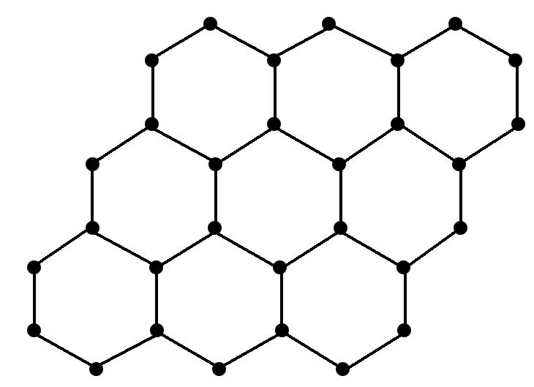
12．(2009·安徽理综，7)石墨烯是由碳原子构成的单层片状结构的新材
料(结构示意图如右图所示)，可由石墨剥离而成，具有极好的应用
前景。下列说法正确的是 ( )
A．石墨烯与石墨互为同位素
B．0.12 g石墨烯中含6.02×10²²个碳原子
C．石墨烯是一种有机物
D．石墨烯中碳原子间以共价键结合
解析：A项，石墨烯和石墨是同素异形体；B项，0.12 g石墨烯物质的量为0.01 mol，含6.02×10²¹个碳原子，C项石墨烯为碳单质而非化合物，C项错。
答案：D

二、非选择题(本题包括4个大题，共52分)
13．(13分)(2010·南京模拟)已知A～I有如图所示转换关系：
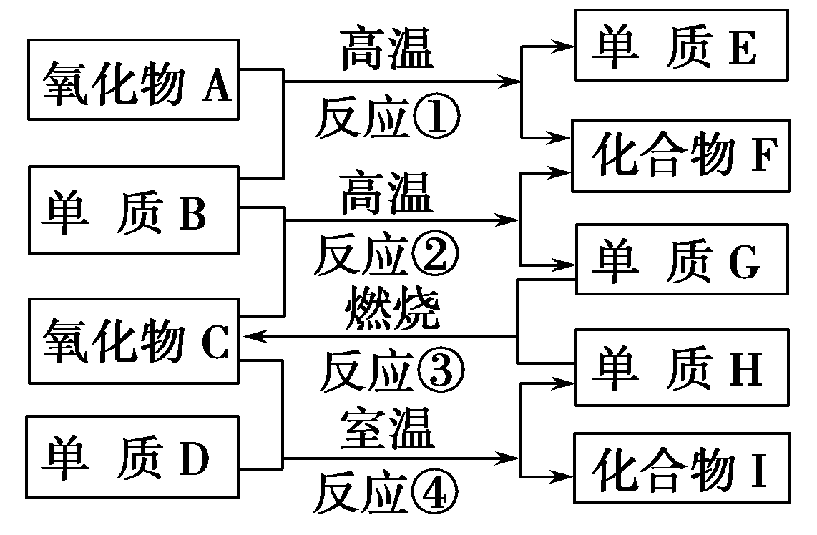
已知：①单质E可作为半导体材料；
②化合物F是不能生成盐的氧化物；
③化合物I能溶于水呈酸性，它能够跟氧化物A起反应。
据此，请回答下列问题：
(1)化合物F是________。
(2)化合物I是________。
(3)反应③的化学方程式是_______________________________________________。
(4)反应④的化学方程式是_______________________________________________。
(5)写出Ⅰ的水溶液与A反应的方程式：___________________________________。
解析：因单质E和化合物F分别是半导体材料和不成盐的氧化物，可考虑分别为Si和
CO，反应①的化学方程式为SiO₂＋2C=====Si＋2CO↑，氧化物A为SiO₂，它除了能跟
氢氟酸反应以外不跟任何酸起反应，由此判断化合物Ⅰ为HF，依次类推C为H₂O、D
为F₂，H为O₂。
答案：(1)CO (2)HF
(3)2H₂＋O₂=====2H₂O
(4)2F₂＋2H₂O===4HF＋O₂
(5)4HF＋SiO₂===SiF₄↑＋2H₂O
14．(13分)(2010·山东东营模拟)硅单质及其化合物应用范围很广。请回答下列问题：
(1)制备硅半导体材料必须先得到高纯硅。三氯甲硅烷(SiHCl₃)还原法是当前制备高纯硅
的主要方法，生产过程示意图如下：
――→――→――→――→
①写出由纯SiHCl₃制备高纯硅的化学方程式_______________________________。
②整个制备过程必须严格控制无水无氧。SiHCl₃遇水剧烈反应生成H₂SiO₃、HCl和另一
种物质，写出配平的化学方程式________________；H₂还原SiHCl₃过程中若混入O₂，
可能引起的后果是________________________________________________________
________________________________________________________________________。
(2)下列有关硅材料的说法正确的是 ( )
A．碳化硅化学性质稳定，可用于生产耐高温水泥
B．氮化硅硬度大、熔点高，可用于制作高温陶瓷和轴承
C．高纯度的二氧化硅可用于制造高性能通讯材料——光导纤维
D．普通玻璃是由纯碱、石灰石和石英砂制成的，其熔点很高
E．盐酸可以与硅反应，故采用盐酸为抛光液抛光单晶硅
(3)硅酸钠水溶液俗称水玻璃。取少量硅酸钠溶液于试管中，逐滴加入饱和氯化铵溶
液，振荡。写出实验现象并给予解释_________________________________________。
解析：(1)①根据给定的反应物和生成物写出化学方程式，注意反应条件和配平。
②写出反应物和给出的生成物H₂SiO₃和HCl，用原子守恒法找出另一种生成物为H₂，
并配平。
(2)A项水泥是硅酸盐；B、C选项回忆课本硅的化合物的用途可知，两项说法都正确。D
项玻璃是混合物没有固定熔点；E项盐酸和硅不反应。
答案：(1)①SiHCl₃＋H₂=====Si＋3HCl ②SiHCl₃＋3H₂O===H₂SiO₃↓＋3HCl↑＋H₂↑
氧气与氢气混合，在高温下可能引起爆炸；氧气可能会氧化SiHCl₃
(2)BC
(3)现象：试管中有白色胶状沉淀生成，并且有刺激性气味的气体生成。
解释：Na₂SiO₃和NH₄Cl均能够水解，二者相互促进，Na₂SiO₃水解生成H₂SiO₃，NH₄Cl
水解产生NH₃
15．(13分)(2009·全国理综Ⅰ，29)已知周期表中，元素Q、R、W、Y与元素X相邻。Y的
最高化合价氧化物的水化物是强酸。回答下列问题：
(1)W与Q可以形成一种高温结构陶瓷材料。W的氯化物分子呈正四面体结构，W的氧
化物的晶体类型是________；
(2)Q的具有相同化合价且可以相互转变的氧化物是________；
(3)R和Y形成的二元化合物中，R呈现最高化合价的化合物的化学式是
________________________________________________________________________；
(4)这5种元素的氢化物分子中，①立体结构类型相同的氢化物的沸点从高到低排列次序
是(填化学式)____________________________________________________________，
其原因是_________________________________________________________；
②电子总数相同的氢化物的化学式和立体结构分别是________________；
(5)W和Q所形成的结构陶瓷材料的一种合成方法如下：W的氯化物与Q的氢化物加热
反应，生成化合物W(QH₂)₄和HCl气体；W(QH₂)₄在高温下分解生成Q的氢化物和该陶
瓷材料。上述相关反应的化学方程式(各物质用化学式表示)是____________________。
解析：(1)由W与Q可形成一种高温结构陶瓷材料且W的氯化物分子为正四面体结构知W为Si，其氧化物SiO₂为原子晶体。
(2)与Si可形成高温结构陶瓷且相同化合价的氧化物可相互转变的元素Q为N，其氧化
物是NO₂和N₂O₄。
(3)由Y的最高价氧化物的水化物是强酸及5种元素在周期表中的位置关系知Y为S元
素，X为P，R为As，R和Y形成的二元化合物中，R呈现最高化合价的化合物的化学
式为As₂S₅。
(4)①5种元素分别形成的氢化物为：AsH₃、PH₃、NH₃、SiH₄、H₂S，立体结构相同的氢
化物为NH₃、PH₃、AsH₃，由于NH₃分子间存在氢键，故NH₃沸点最高，对于组成和结
构相似的一类物质，相对分子质量越大，沸点越高，故AsH₃的沸点高于PH₃。
②电子总数相同的氢化物是SiH₄、PH₃、H₂S，其立体结构分别是正四面体、三角锥、V
形。
(5)由上述已知W为Si、Q为N，故SiCl₄与NH₃的反应方程式为：SiCl₄＋4NH₃=====
Si(NH₂)₄＋4HCl，Si(NH₂)₄分解生成Si₃N₄的化学方程式为：3Si(NH₂)₄=====Si₃N₄＋
8NH₃↑。
答案：(1)原子晶体
(2)NO₂和N₂O₄
(3)As₂S₅
(4)①NH₃、AsH₃、PH₃ NH₃分子间存在氢键，故沸点最高，相对分子质量AsH₃大于
PH₃，所以分子间作用力AsH₃大于PH₃，故AsH₃沸点高于PH₃ ②SiH₄正四面体，PH₃
三角锥，H₂S角形(V形) (5)SiCl₄＋4NH₃=====Si(NH₂)₄＋4HCl 3Si(NH₂)₄=====Si₃N₄＋
8NH₃↑
16．(13分)(2011·合肥模拟)已知SiO₂、SO₂和CO₂都是酸性氧化物，化学性质具有一定的相
似性；Mg和Na的化学性质也具有一定的相似性。
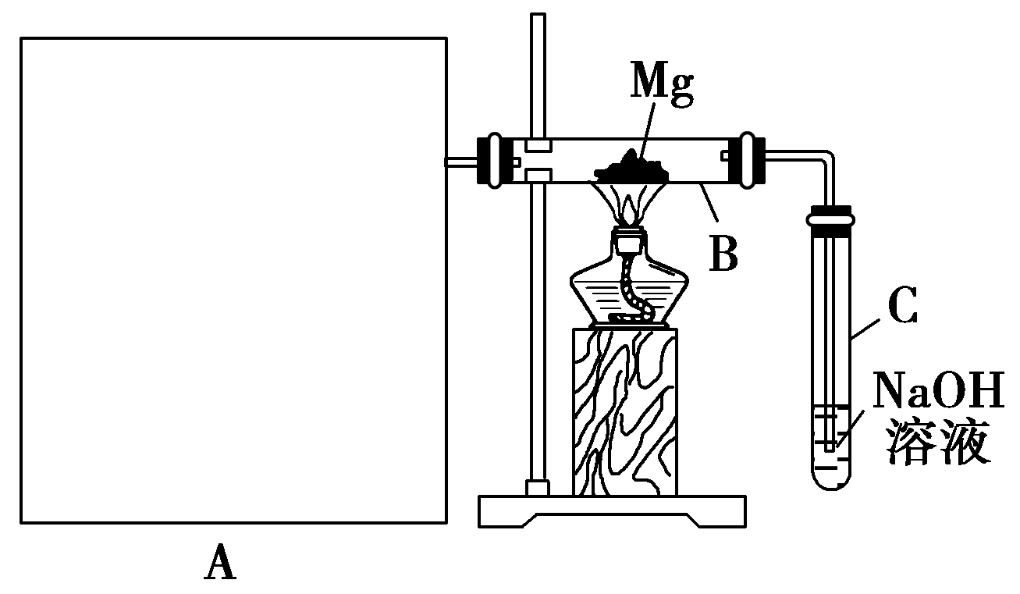
Ⅰ.用如上图所示装置进行Mg和SO₂的实验，其中A是制备SO₂的发生装置。
(1)选择制取SO₂的合适试剂________(填序号)。
①10%的H₂SO₄溶液 ②80%的H₂SO₄溶液 ③Na₂SO₃固体 ④CaSO₄固体
(2)写出装置B中发生的主要反应的化学方程式： ______________________________。
装置C中NaOH溶液的作用是________________________________________________。
(3)请在图中画出制备SO₂的发生装置并注明主要仪器的名称，固定仪器省略不画
________________________________________________________________________。
(4)你认为该装置的不足之处是_______________________________________________。
Ⅱ.某研究性学习小组进行了“实验室制Si”的研究，他们以课本为基础，查阅资料得
到以下可供参考的信息：①工业上在高温时用C还原SiO₂可制得Si ②Mg在点燃的条件
下即可与SiO₂反应 ③金属硅化物与稀H₂SO₄反应生成硫酸盐与SiH₄ ④Si和SiO₂均
不与稀H₂SO₄反应 ⑤SiH₄在空气中自燃
他们在研究报告中记载着：“……选用合适的物质在适宜的条件下充分反应，再用足量
稀硫酸溶解固体产物；然后过滤、洗涤、干燥，最后称量……在用稀硫酸溶解固体产物
时，发现有爆鸣声和火花，其产率也只有预期值的63%左右。”
(5)该小组“实验室制Si”的化学方程式是___________________________________。
(6)你估计“用稀硫酸溶解固体产物时，发现有爆鸣声和火花”的原因是
________________________________________________________________________。
解析：Ⅰ.(1)制取SO₂应用浓H₂SO₄和亚硫酸盐。选项中不可选用CaCO₃，因为CaSO₄
微溶于水，会附在固体表面，阻碍反应进行。
(2)Mg具有还原性，SO₂具有氧化性，两者发生氧化还原反应。
(3)本反应为固液反应。
(4)该装置中，①A中的水蒸气会进入B与Mg反应，在A、B中间应加干燥装置。②Mg
能与SiO₂反应，在Mg下方垫一不锈钢片，隔离Mg和SiO₂。③尾气处理装置C试管用
胶塞封闭，使C与空气不通，此处错误，且无防倒吸装置。
Ⅱ.(5)该小组用Mg还原SiO₂中的Si。
(6)在制Si的过程中部分Si与Mg反应生成硅化镁，硅化镁与稀H₂SO₄反应生成SiH₄，
SiH₄可自燃。
答案：(1)②③
(2)3Mg＋SO₂=====2MgO＋MgS(或2Mg＋SO₂=====2MgO＋S，Mg＋S=====MgS) 吸收
多余的SO₂，防止污染环境
(3)如图
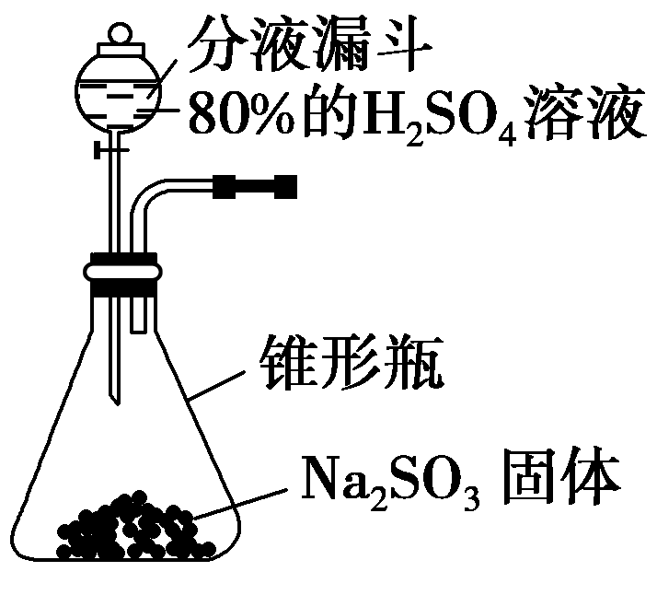
(4)在A和B之间没有连接一干燥装置；C装置未与大气相通；在镁下方未垫一不锈钢
片，镁与玻璃管反应；未设计一防倒吸装置
(5)2Mg＋SiO₂=====2MgO＋Si
(6)金属镁与生成的硅继续反应生成硅化镁，硅化镁与稀硫酸反应生成的SiH₄可自燃。
(或用化学方程式表示：2Mg＋Si=====Mg₂Si，Mg₂Si＋2H₂SO₄===2MgSO₄＋SiH₄↑，
SiH₄＋2O₂===SiO₂＋2H₂O)

